繩結 - 縮短結

繩結 - 縮短結
分類：繩結與工程 · 作者：陳志南

一、縮短結
功用
縮短繩子，尤其是繩子的中段，如：縮短營繩、曬衣繩等。

打法一
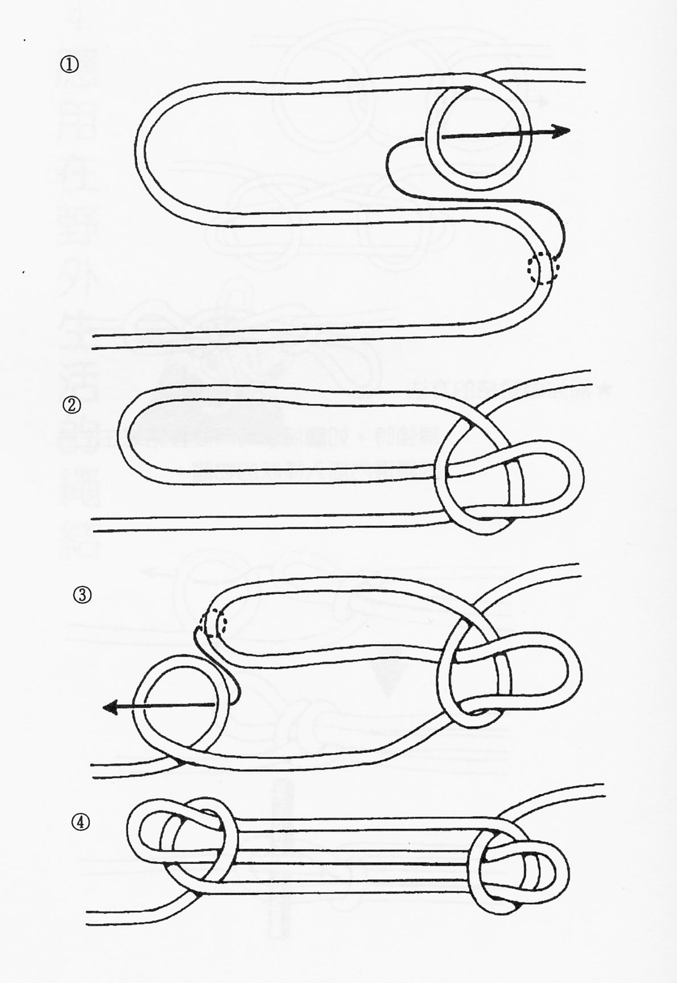

打法二
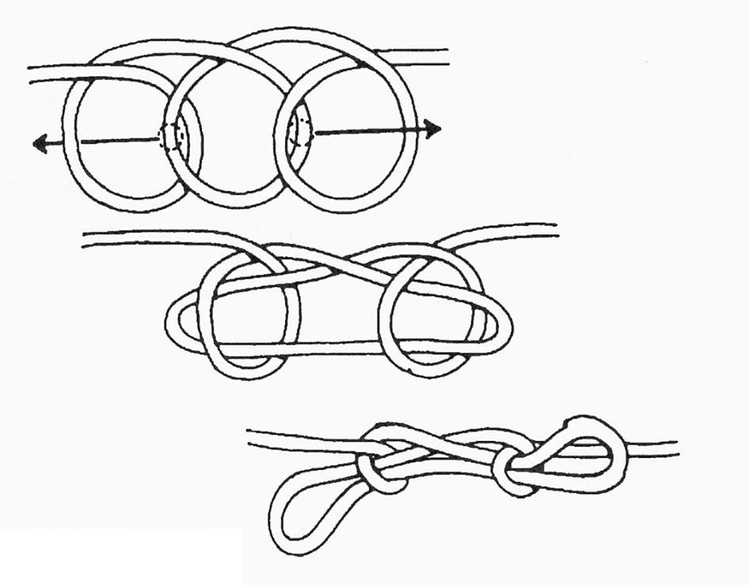

加強：透過補強的程序，可以讓縮短結更加牢固。
